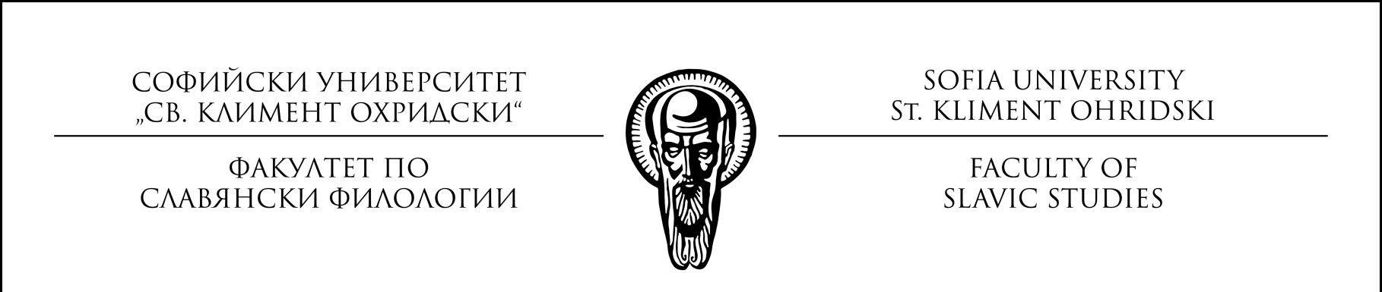

До
Декана на ФСФ
Доц. Бойко Пенчев

ЗАЯВЛЕНИЕ
за участие в подбора
за финансиране на млади учени и постдокторанти
по програмата на МОН „Млади учени и постдокторанти“-2 от средствата, отпуснати на Факултета по славянски филологии към СУ със заповед на Ректора на СУ N РД 19-256/20.07.2022 г.

от ……………………………………………………………………………………..
/трите имена на кандидата/

Роден на:………………………………….. в гр……………………………………………..

e-mail: .............................................................. тел. ..............................................

Уважаеми г-н Декан,
Моля да бъда допуснат до участие в обявения конкурс за финансиране на млади учени и постдокторанти по програмата на МОН „Млади учени и постдокторанти - 2“ за 2022 г.
Позицията, за която кандидатствам, е:

□ млад учен □ постдокторант

Към момента на подаване на заявлението съм в установени трудови правоотношения (трудов договор) със
□ СУ „Св. Климент Охридски“
□ друго висше училище или научна организация
□ друг работодател, който не е ВУ или НО
□ нямам трудов договор

Датата на придобиване на магистърската ми степен е: ………………………………

Датата на придобиване на докторската ми степен е : ………………………………….
Участвал съм в предишно издание на програмата „Млади учени и постдокторанти“

□ Да □ Не

С настоящето заявление декларирам, че:
- Ако бъда одобрен и сключа договор по програмата, се задължавам в срок до 15 септември 2023 г. да представя научен отчет на проекта си.
- Ако бъда одобрен и сключа договор по програмата, се задължавам в срок до 30 септември 2023 г. да представя завършен научен текст по темата на проекта (в обем 30 м.с. за категорията „Постдокторант“ и 20 м.с. за категорията „Млад учен“), който да бъде основа за бъдеща публикация в авторитетно научно издание.
- За научноизследователската работа, с която кандидатствам по този конкурс, не получавам възнаграждение по друг трудов договор или по проекти, финансирани от фондовете на Европейския съюз, друго национално финансиране или донорски програми.

Към заявлението прилагам следните документи за участие в конкурса:
- Заявление (по образец)
- Автобиография
- Проектно предложение (по образец)
- Препоръка от хабилитиран преподавател във Факултета по славянски филологии, специалист в съответната научна област. (Един учен може да предостави до две препоръки за конкурса)
- Декларация от участника (по образец)
- Декларация за избягване на двойно финансиране (по образец)
- Копие от дипломата за ОКС „магистър“ и справката към нея.
- Копие от дипломата за придобита научно-образователна степен „доктор“ (ако е приложимо).
- Списък на публикациите от 01.01.2019 г. до деня на подаване на документите, подредени в реда: (а) Публикации в реферирани и индексирани издания (SCOPUS/Web of Science); (б) Публикации в издания с научно рецензиране. Към всяка публикация се указва web-адрес, от който тя е достъпна (ако е приложимо).
Кандидати, участвали в предходното издание на програмата „Млади учени и постдокторанти“, прилагат списък на публикациите САМО в резултат на проекта, с който са били класирани.
- Списък на участия в научни конференции след 01.01.2019 г. до деня на подаване на документите, подредени в реда: (а) международнии конференции, (б) конференции с международно участие, (в) национални конференции. За всички участия се прилага web-адресът, от който е видно, че кандидатът е участвал лично на конференцията (ако е приложимо).
Кандидати, участвали в предходното издание на програмата „Млади учени и постдокторанти“, прилагат списък на участия в конференции САМО по проекта, с който са били класирани.
- Материали с доказателствен характер:
(а) Сканирано копие на публикациите, за които не може да бъде посочен web-aдрес, на който са достъпни.
(б) Сканирани копия от сертификати за участие в международни и национални конференции, ако не може да бъде посочен web-aдрес, от който да се види, че кандидатът лично е представял материал на конференцията.
12. Бележка от работадател, ако кандидат в модула „Постдокторанти“ има трудов договор с друго висше училище или научна организация (Съгласно т.2).

С уважение:

……………………….. ………………..
/подпис/ /дата/

